PAUTA PRUEBA N°1

FÍSICA MECÁNICA – MECÁNICA CLÁSICA

Problema 1 ( 20 puntos)
P
A
B
38,1°
42,3°
N
S
O
E
x
y
Una nave zarpa desde un punto desplazándose a 15 [km/h] durante 2,6 [h] en línea recta en dirección 38,1° al norte del este, alcanzando el punto A, para luego desplazarse 133,2 [km] en línea recta durante 7,4 [h] en dirección 42,3° al sur del este hasta llegar al punto B.
Encontrar:
a) Rapidez media del recorrido PAB  (5 ptos.) |   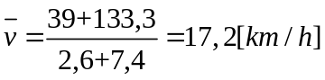
b) El desplazamiento resultante de la situación planteada.  (5 ptos.) | 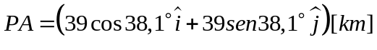  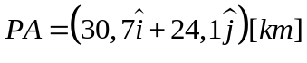  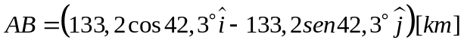  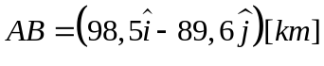  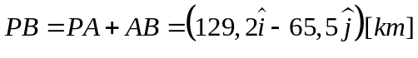
c) Velocidad media del recorrido PAB  (5 ptos.) | 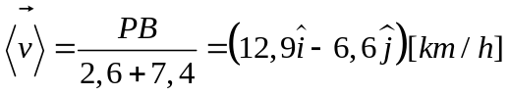
c) Cual debe ser el rumbo (distancia y dirección) de la nave para volver al punto P desde B?  (5 ptos.) | 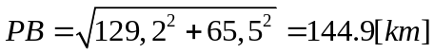  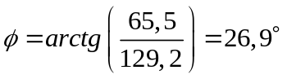  Debe navegar 144,9 km 26,9° al norte del este.

80
Móvil (1)
3
v[km/h]
t[h]
-120
Móvil (2)

PROBLEMA 2 (20 puntos)
Dos móviles (1) y (2) se mueven a lo largo del eje x de acuerdo al gráfico v v/s t adjunto. Para t=0 la posición inicial del móvil (1) es X₀₁= -100 [m] y X_{o2} = 50 [m].

a) Encuentre las ecuaciones itinerario (ecuación horaria), de los móviles (1) y (2)  (6 ptos) | 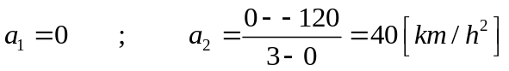  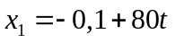  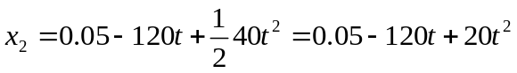
b) ¿En qué(cuales) tiempo(s) se cruzan los móviles?  (4 ptos) | 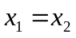  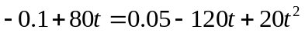  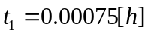  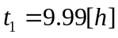
c) Determine el(los) punto(s) de encuentro.  (2 ptos) | 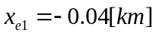  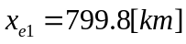
d) ¿En qué tiempo y posición se encuentran separados 100 km por primera vez ambos móviles?  (4 ptos) | 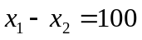  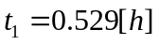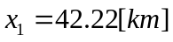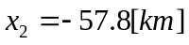  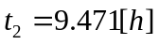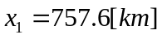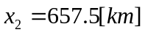  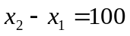  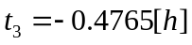 No tiene sentido físico  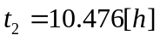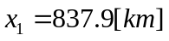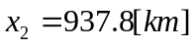
e) ¿Cuántas veces en total se encuentran separados 100 km? Justifique  (4 ptos) | Están separados 100 km 3 veces

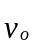
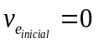
H
37°
(0,0)
y
x
R
h
P(R,H)
PROBLEMA 3 (20 puntos)
En el mismo instante (t=0) una pequeña esfera se suelta desde el punto P, de coordenadas (R, H) y se dispara un proyectil con una rapidez inicial v_{o} y ángulo de elevación respecto a la horizontal θ =37° desde el punto O(0,0).

En el instante en que la rapidez de la esfera es de 30 (m/s) el proyectil la impacta. Si H=80 (m), Determine:

a) El tiempo en que se produce el impacto  (5 ptos) | 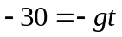  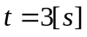
b) La altura h donde se produce el impacto.  (5 ptos) | 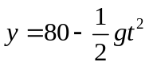  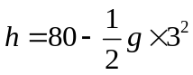  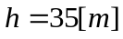
c) La velocidad inicial del proyectil. Exprese su resultado en coordenadas rectangulares .  (5 ptos) | 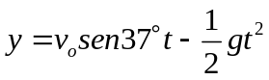  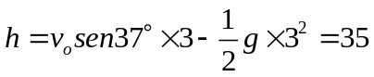  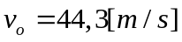  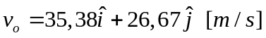
- El valor de R  (5 ptos) | 